Диагностические задания по теме «История Советского государства 1917 -1939 г.»
Задание №1. Выберите верный ответ
1. Установите хронологические рамки гражданской войны в России.
а) 1917 – 1922 гг. б) 1929 -1933 гг. в) 1914 – 1920 гг.
2. Какое западноевропейское государство первым признало Советскую Россию?
а) Великобритания б) Франция в) Германия
3. Когда был образован СССР?
а) 25 октября 1917 г.
б) 30 декабря 1922 г.
в) 18 февраля 1934 г.
4. С каким государством СССР 23 августа 1939 г. подписал договор о ненападении сроком на 10 лет?
а) Франция
б) Великобритания
в) Германия

Задание №2.
2.1. Дайте определение понятиям:
1. | Аннексия
2. | Сепаратный мир
3. | Продналог
4. | Гражданская война

Задание 3. Подпишите иллюстрации. Какие явления/процессы в развитии советского общества они отражают.
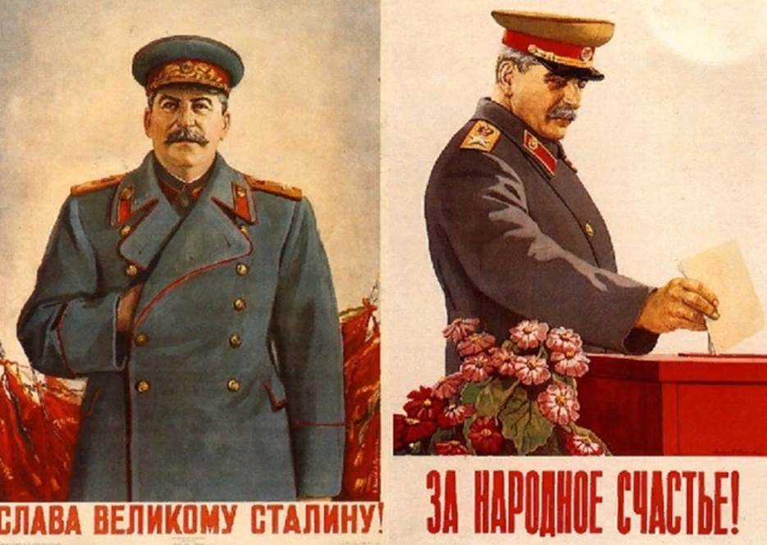
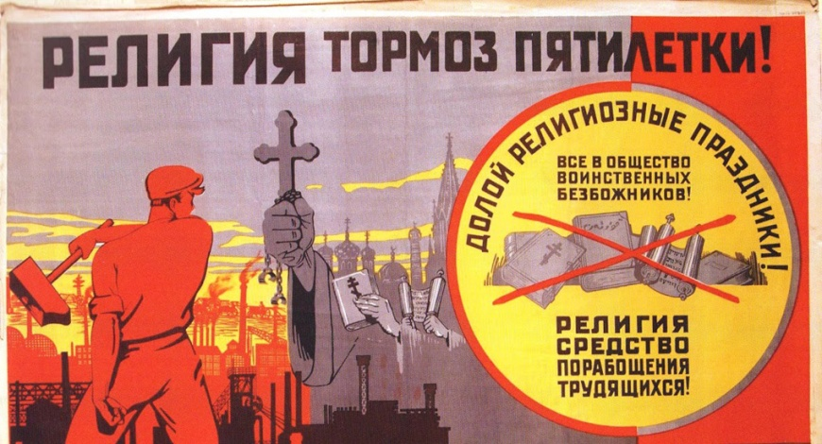
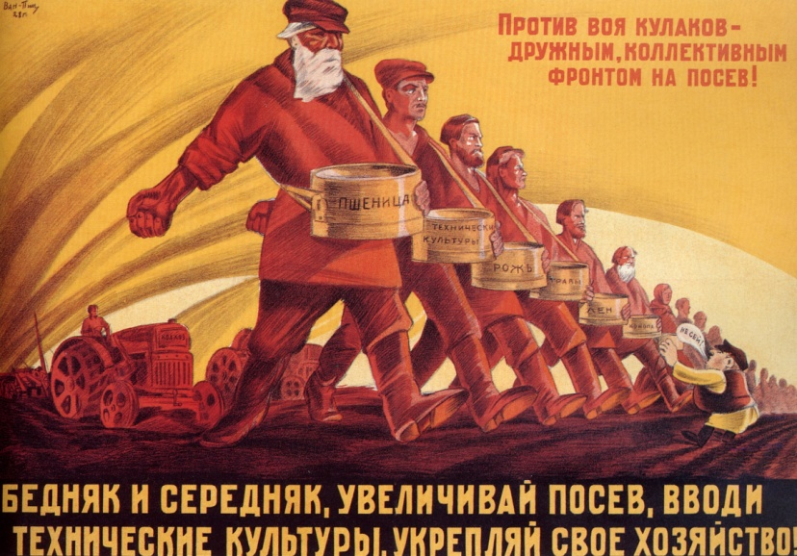

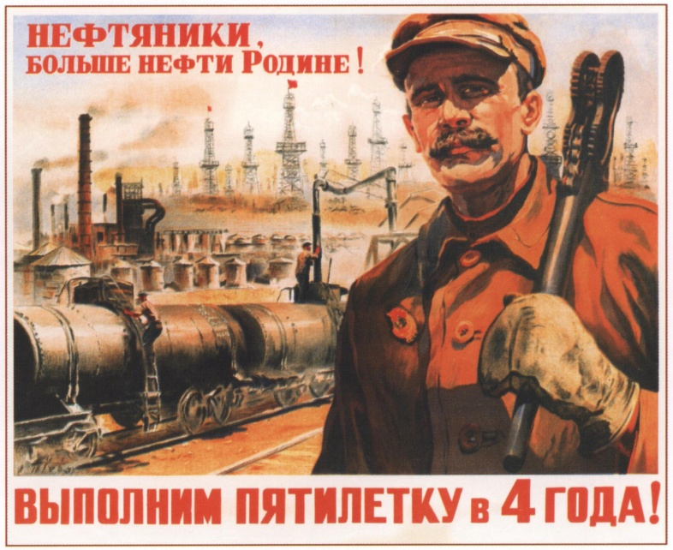

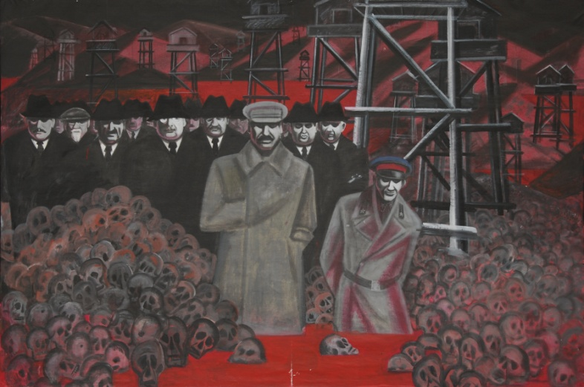
Задание № 4 Дайте краткий ответ на вопросы:
1. 26 октября 1917 г. были приняты первые декреты советской власти:___________________ и ________________________.
2. Совет Народный Комиссаров 26 октября 1917 г. возглавил_____________________
3. В марте 1921 г. РКП (б) объявила об отказе от политики «военного коммунизма» и переходе к новому курсу, который получил название___________________________
_______________________________
4. Республики, вошедшие в состав СССР в 1922 г.__________________,___________,
__________________,_________________.

Задание № 5. Рассмотрите внимательно репродукцию картины. 1. Придумайте для нее название. 2. Какому художественному принципу она соответствует? Что вам помогло найти ответ? 3. В чем суть данного принципа? Какие события старались отражать художники? 4. Опишите картину по алгоритму «Я вижу, я слышу, я чувствую…»
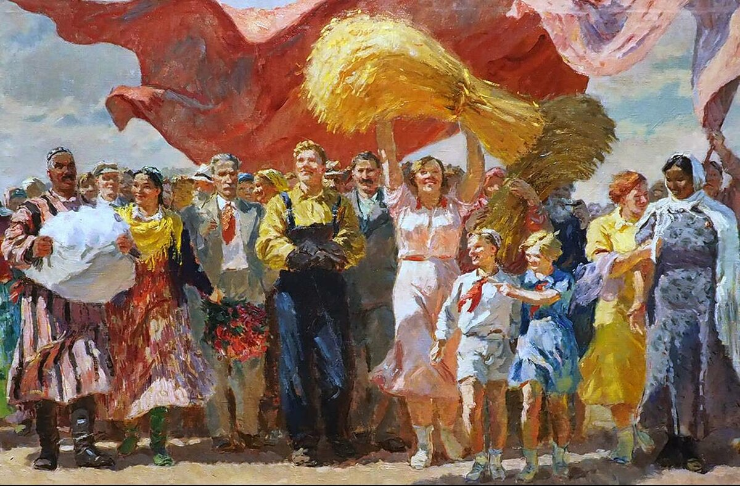

Задание № 6. Определите приоритетные направления и результаты индустриализации в СССР. Объясните, кто такие стахановцы.

Задание № 7. Установите причины, обусловившие победу большевиков в гражданской войне.

Задание № 8. Опишите процесс захвата власти большевиками в России. Какие преобразования осуществили большевики, придя к власти?

Задание № 9. Охарактеризуйте политическую систему, сложившуюся в СССР к началу Великой Отечественной войны.

